Linienverfolger
Die Datei im Ordner „Student File“ wird an die Teilnehmer verteilt.
Zu Beginn sind zehn Gewichtswerte auf 0 gesetzt. Diese Werte müssen angepasst werden, damit der Roboter der Linie korrekt folgen kann.
Die fertige Datei wird anschließend in den Hauptordner kopiert, indem die vorhandene Datei weights_students.c ersetzt wird.
Den Roboter per USB mit dem Rechner verbinden und einschalten.
Im Terminal im Ordner „3pi-Line“ den Befehl ausführen:
make program
Mit Enter bestätigen.
Falls die Musterlösung auf den Roboter geladen werden soll:
make program SOLUTION=1

Labyrinthlöser
Die Datei im Ordner „Student File“ wird an die Teilnehmer verteilt.
Die Funktion muss mit einer If-Else-Logik ergänzt werden, damit der Roboter das Labyrinth korrekt durchfährt.
Regeln:
- An Ecken der Wand folgen und in Richtung der Ecke weiterfahren
- An Abzweigungen die Markierungen (kleine schwarze Streifen hinter der Abzweigung) beachten
- An Kreuzungen immer geradeaus fahren
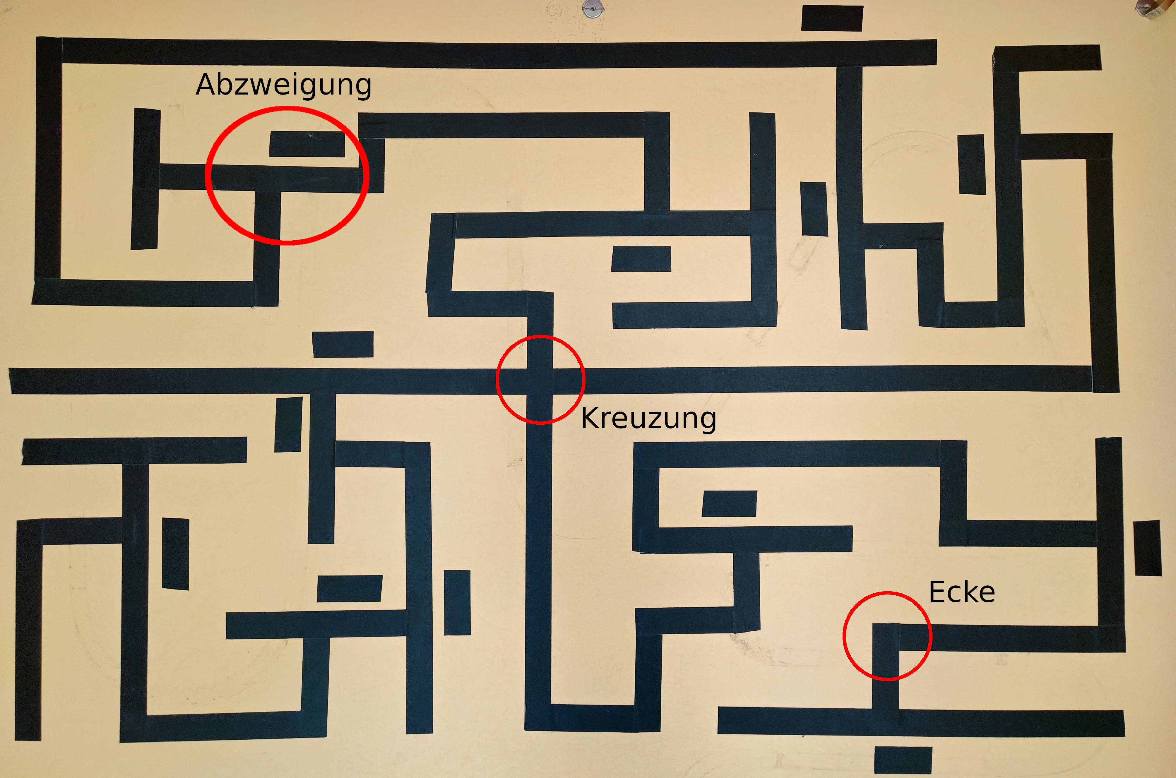
Im Beispiel fährt der Roboter von unten links nach unten rechts durch das Labyrinth.
Die fertige Datei wird in den Hauptordner kopiert, indem logic_students.c ersetzt wird.
Den Roboter per USB mit dem Rechner verbinden und einschalten.
Im Terminal im Ordner „3pi-Maze“ den Befehl ausführen:
make program
Mit Enter bestätigen.
Musterlösung laden:
make program SOLUTION=1

